FORMULASI DAN EVALUASI MUTU FISIK SERTA UJI AKTIVITAS ANTIINFLAMASI SEDIAAN BALSEM STICK EKSTRAK ETANOL DAUN BAKUNG (Crinum asiaticum L.)

SKRIPSI

OLEH:

YUSRIL RAMADHAN
NPM. 202114050

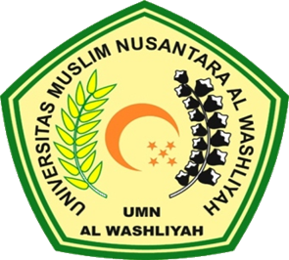

PROGRAM STUDI SARJANA FARMASI
FAKULTAS FARMASI
UNIVERSITAS MUSLIM NUSANTARA AL-WASHLIYAH
MEDAN
2024
FORMULASI DAN EVALUASI MUTU FISIK SERTA UJI AKTIVITAS ANTIINFLAMASI SEDIAAN BALSEM STICK EKSTRAK ETANOL DAUN BAKUNG (Crinum asiaticum L.)

SKRIPSI

Diajukan untuk melengkapi dan memenuhi syarat-syarat untuk memperoleh Gelar
Sarjana Farmasi pada Program Studi Sarjana Famasi Fakultas Farmasi
Universitas Muslim Nusatara Al-Washliyah

OLEH :

YUSRIL RAMADHAN
NPM. 202114050

PROGRAM STUDI SARJANA FARMASI
FAKULTAS FARMASI
UNIVERSITAS MUSLIM NUSANTARA AL-WASHLIYAH
MEDAN
2024
